UG NX7.0简体中文版及安装方法
UG进入中国以后，其在中国的业务有了很大的发展，中国已成为其远东区业务增长最快的国家。
该软件不仅具有强大的实体造型、曲面造型、虚拟装配和产生工程图等设计功能；而且，在设计过程中可进行有限元分析、机构运动分析、动力学分析和仿真模拟，提高设计的可靠性；同时，可用建立的三维模型直接生成数控代码，用于产品的加工，其后处理程序支持多种类型数控机床。另外它所提供的二次开发语言UG/OPen GRIP，UG/open API简单易学，实现功能多，便于用户开发专用CAD系统。
现在向大家介绍UG7.0的安装方法，我已按此方法安装成功：
1).首先安装“lnstall NX ”，同其它版本 。
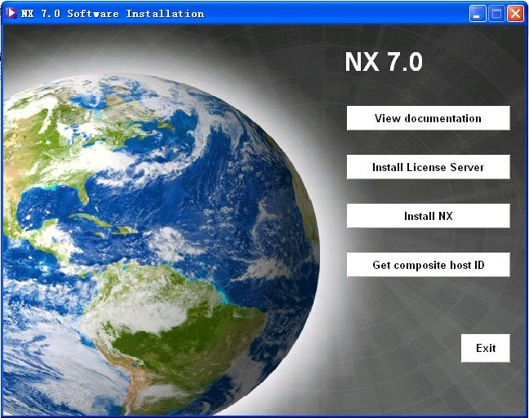
2).安装好后，用记事本打开“nx7.lic”，改成自己电脑的名字，放到安装盘的:\UG7.0\UGFLEXLM。
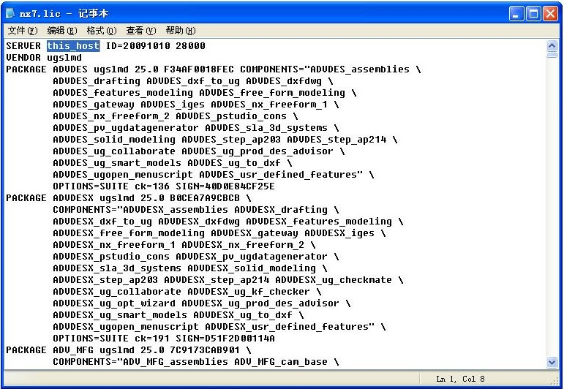
3).进行“MAGNiTUDE”文件的替换(破解)，一定要分别进入每个文件夹，按相对应的路径进行替换，不要图省事把四个文件夹直接复制粘贴。
4).运行lmtoos工具，打开工具后，选择【config service】选项卡，将前两个写有：path to the ...file的选择框内的内容通过单击【browse】钮，进行更改，选择UG7.0\UGFLEXLM里的相应文件，分别为Lmgrd.exe和nx7.lic，完成后单击右上角的Save servece按钮。
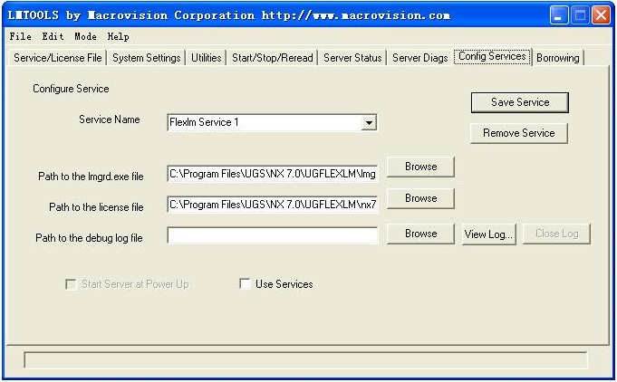
5).切换到star/stop/Reread选项卡，分别单击其下部的三个按钮，顺序是从右到左,reread,,,,,stop,,,star...。
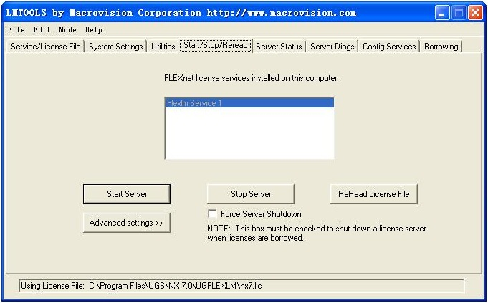
6).可以打开了。
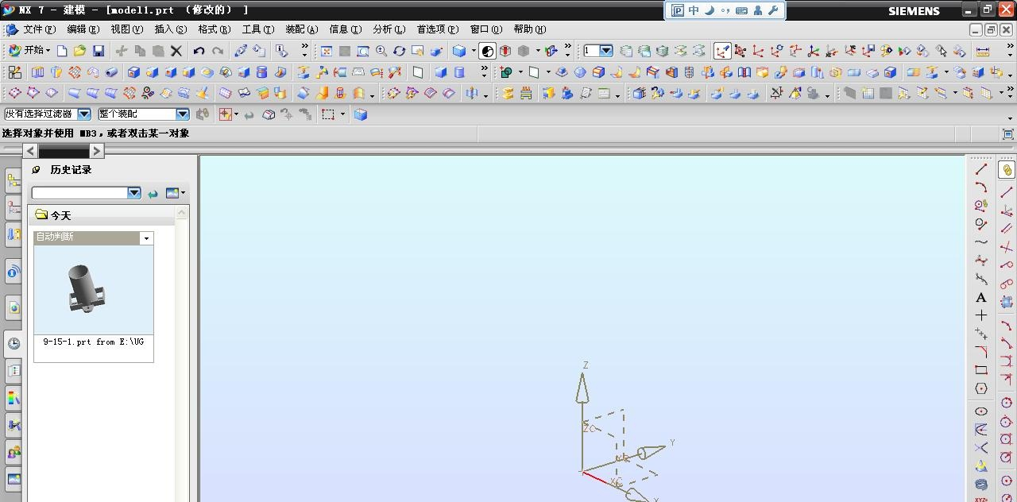
7).如果开机出现下图现象，请过会儿再开和重新操作4)和5)。
